Toyota Hilux 2019 chega ao Brasil com novo
design e lista de equipamentos aprimorada

- Versões SRX, SRV e SR trazem novo desenho da grade frontal e mais itens de conforto e conveniência

- Versão topo de linha SRX acompanha badge comemorativo de 50 anos de existência da picape da Toyota

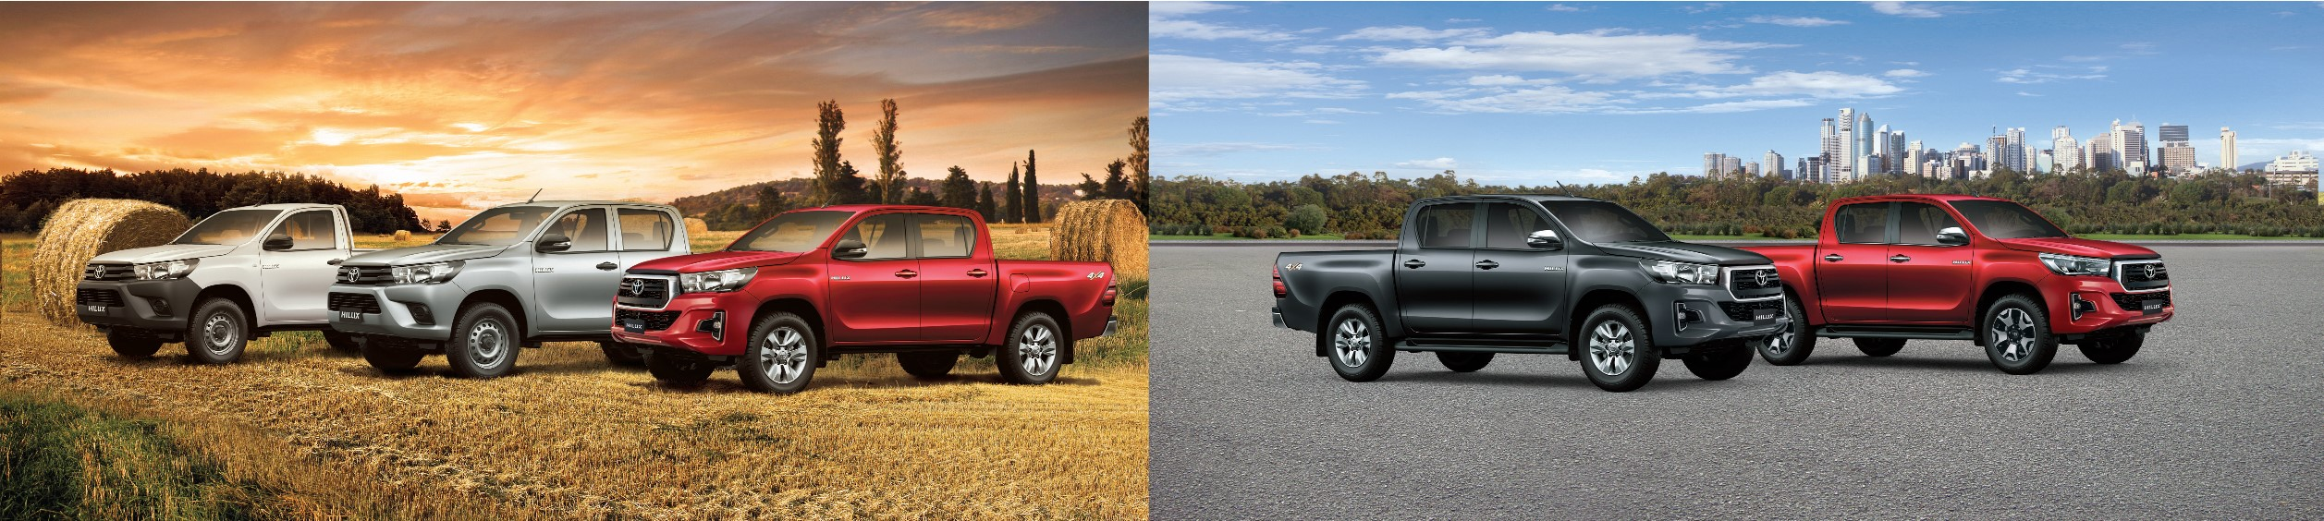
A nova Hilux 2019 chega ao Brasil. O design frontal modernizado e uma lista de equipamentos ainda mais recheada adicionam qualidades que visam realçar a essência da série: a robustez. Líder de seu segmento no mercado nacional nos últimos três anos, a Toyota Hilux tem produção na fábrica de Zárate, província de Buenos Aires, Argentina, onde é manufaturada de acordo com os valores e padrões globais de qualidade, durabilidade e confiabilidade da Toyota. Com as mudanças incorporadas na linha 2019, a picape da Toyota traça nova direção na busca por superar as expectativas de seus clientes.

50 ANOS DE HISTÓRIA
Um dos mais famosos nomes do segmento de picapes é, também, um dos mais tradicionais da história. Com meio século de vida completado em 2018, a Hilux chega a um novo patamar de seu ciclo de existência e atuação global. Trajetória marcada, inclusive, por sucessivas evoluções, moldadas pelas transformações em uma sociedade cada vez mais moderna, dinâmica e urbanizada.

Quando nasceu, em março de 1968, a picape da Toyota era equipada por um propulsor de 70 cv de 1.5 litro. O chassi era separado por uma suspensão dianteira de molas triangulares, enquanto a traseira era rígida de eixo/mola. Sua transmissão acompanhava caixa manual de quatro velocidades. Comportava até três passageiros e carga de até 1.000 kg.

Quatro gerações depois, em 1988, a Hilux conciliou, de forma aprimorada, o conceito de uso misto, tomando por base três pilares: potência, robustez e conforto.

Exatamente esta quinta geração, lançada no fim dos anos 1980 e que durou até 1997, foi protagonista da história da Toyota em um dos mais importantes segmentos no território nacional. As primeiras unidades da Hilux desembarcaram no País em 1992, oriundas do Japão, ano marcado pela abertura a produtos importados no mercado doméstico. Naquele mesmo ano, a Toyota encerrou o período com cerca de 400 unidades comercializadas.

A Hilux também participou do processo de desenvolvimento econômico e social no Brasil e no território latino-americano. A picape média da Toyota conquistou, ao longo desses 26 anos, notoriedade e ainda mais relevância. Tanto é que no Brasil, por exemplo, em um intervalo de três anos, saltou de 400 unidades vendidas em 1992 para 920 em 1993, depois para 1.279, em 1994, e chegou a 2.804, em 1995. Por este potencial, a Toyota decidiu pela produção regional, com início em 1998, na Argentina.

Com a chegada da oitava geração, em 2015, a Hilux vem ampliando tradição e renome ao superar barreiras continentais. Segundo a consultoria especializada no setor automotivo Focus2Move, na América Latina, o modelo já atingiu, nos primeiros sete meses de 2018, o terceiro lugar entre os veículos mais vendidos na região. Da Argentina, o modelo é exportado, além do Brasil, para outros 21 destinos.

DESIGN EXTERNO

Inspirada em um conceito global de renovação, a Hilux 2019 reafirma a proposta de produto multiuso. Sua principal atribuição, enraizada por um DNA essencialmente dotado de robustez, tem como diferencial para a linha 2019 novo desenho frontal nas versões SRX, SRV e SR.
O modelo incorpora desenho de grade hexagonal, traçada por três sólidas barras horizontais contornadas por um acabamento cromado. As alterações implicaram na remodelação do para-choque dianteiro, onde foram incorporados faróis de neblina, equipamento presente desde a versão SR.

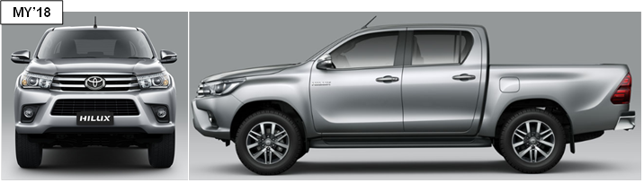
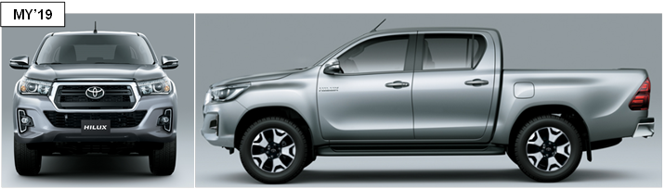
SRX 2018
SRX 2019

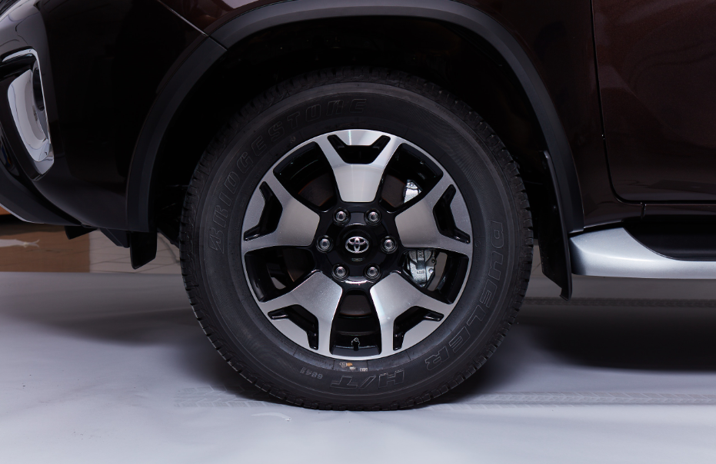
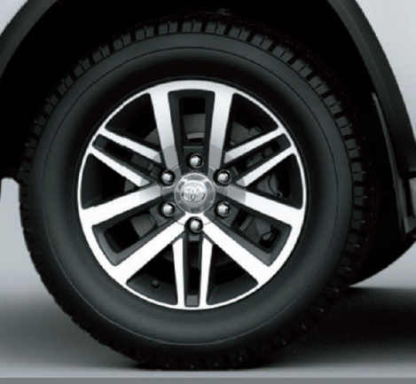
Resultante das alterações, o design ficou mais enxuto e aerodinâmico. Agora são 5.315 mm de comprimento, 15 mm menor em relação ao modelo 2018. Na altura, permanecem os 1.815 mm e os mesmos 1.855 mm de largura, assim como a distância entre eixos, de 3.085 mm.
SRX MY’18
SRX MY’19

Carro-chefe da linha, a SRX trará badge alusivo ao 50º aniversário da picape, como homenagem à tradicional história de uma das picapes mais icônicas do mundo. As modificações externas são complementadas pela introdução de novas rodas 18”, o que destaca ainda mais sua robustez. Outra novidade de série na versão SRX 50th anniversary, de olho no uso e conveniência aos clientes, é a inclusão de capota marítima.

A versão SRV adota rodas 18” e maçanetas externas cromadas, características que impulsionam o aspecto visual da picape.

Já os modelos focados para o trabalho mantêm o design externo da linha 2018. Todas essas versões, no entanto, receberam novos itens e alterações internas. São elas: Standard Power Pack - nova denominação a partir das novidades implementadas na versão básica -, Standard Narrow, Cabine Simples e Cabine Chassi. Essas configurações são majoritariamente comercializadas pelo canal de Vendas Diretas da Toyota.

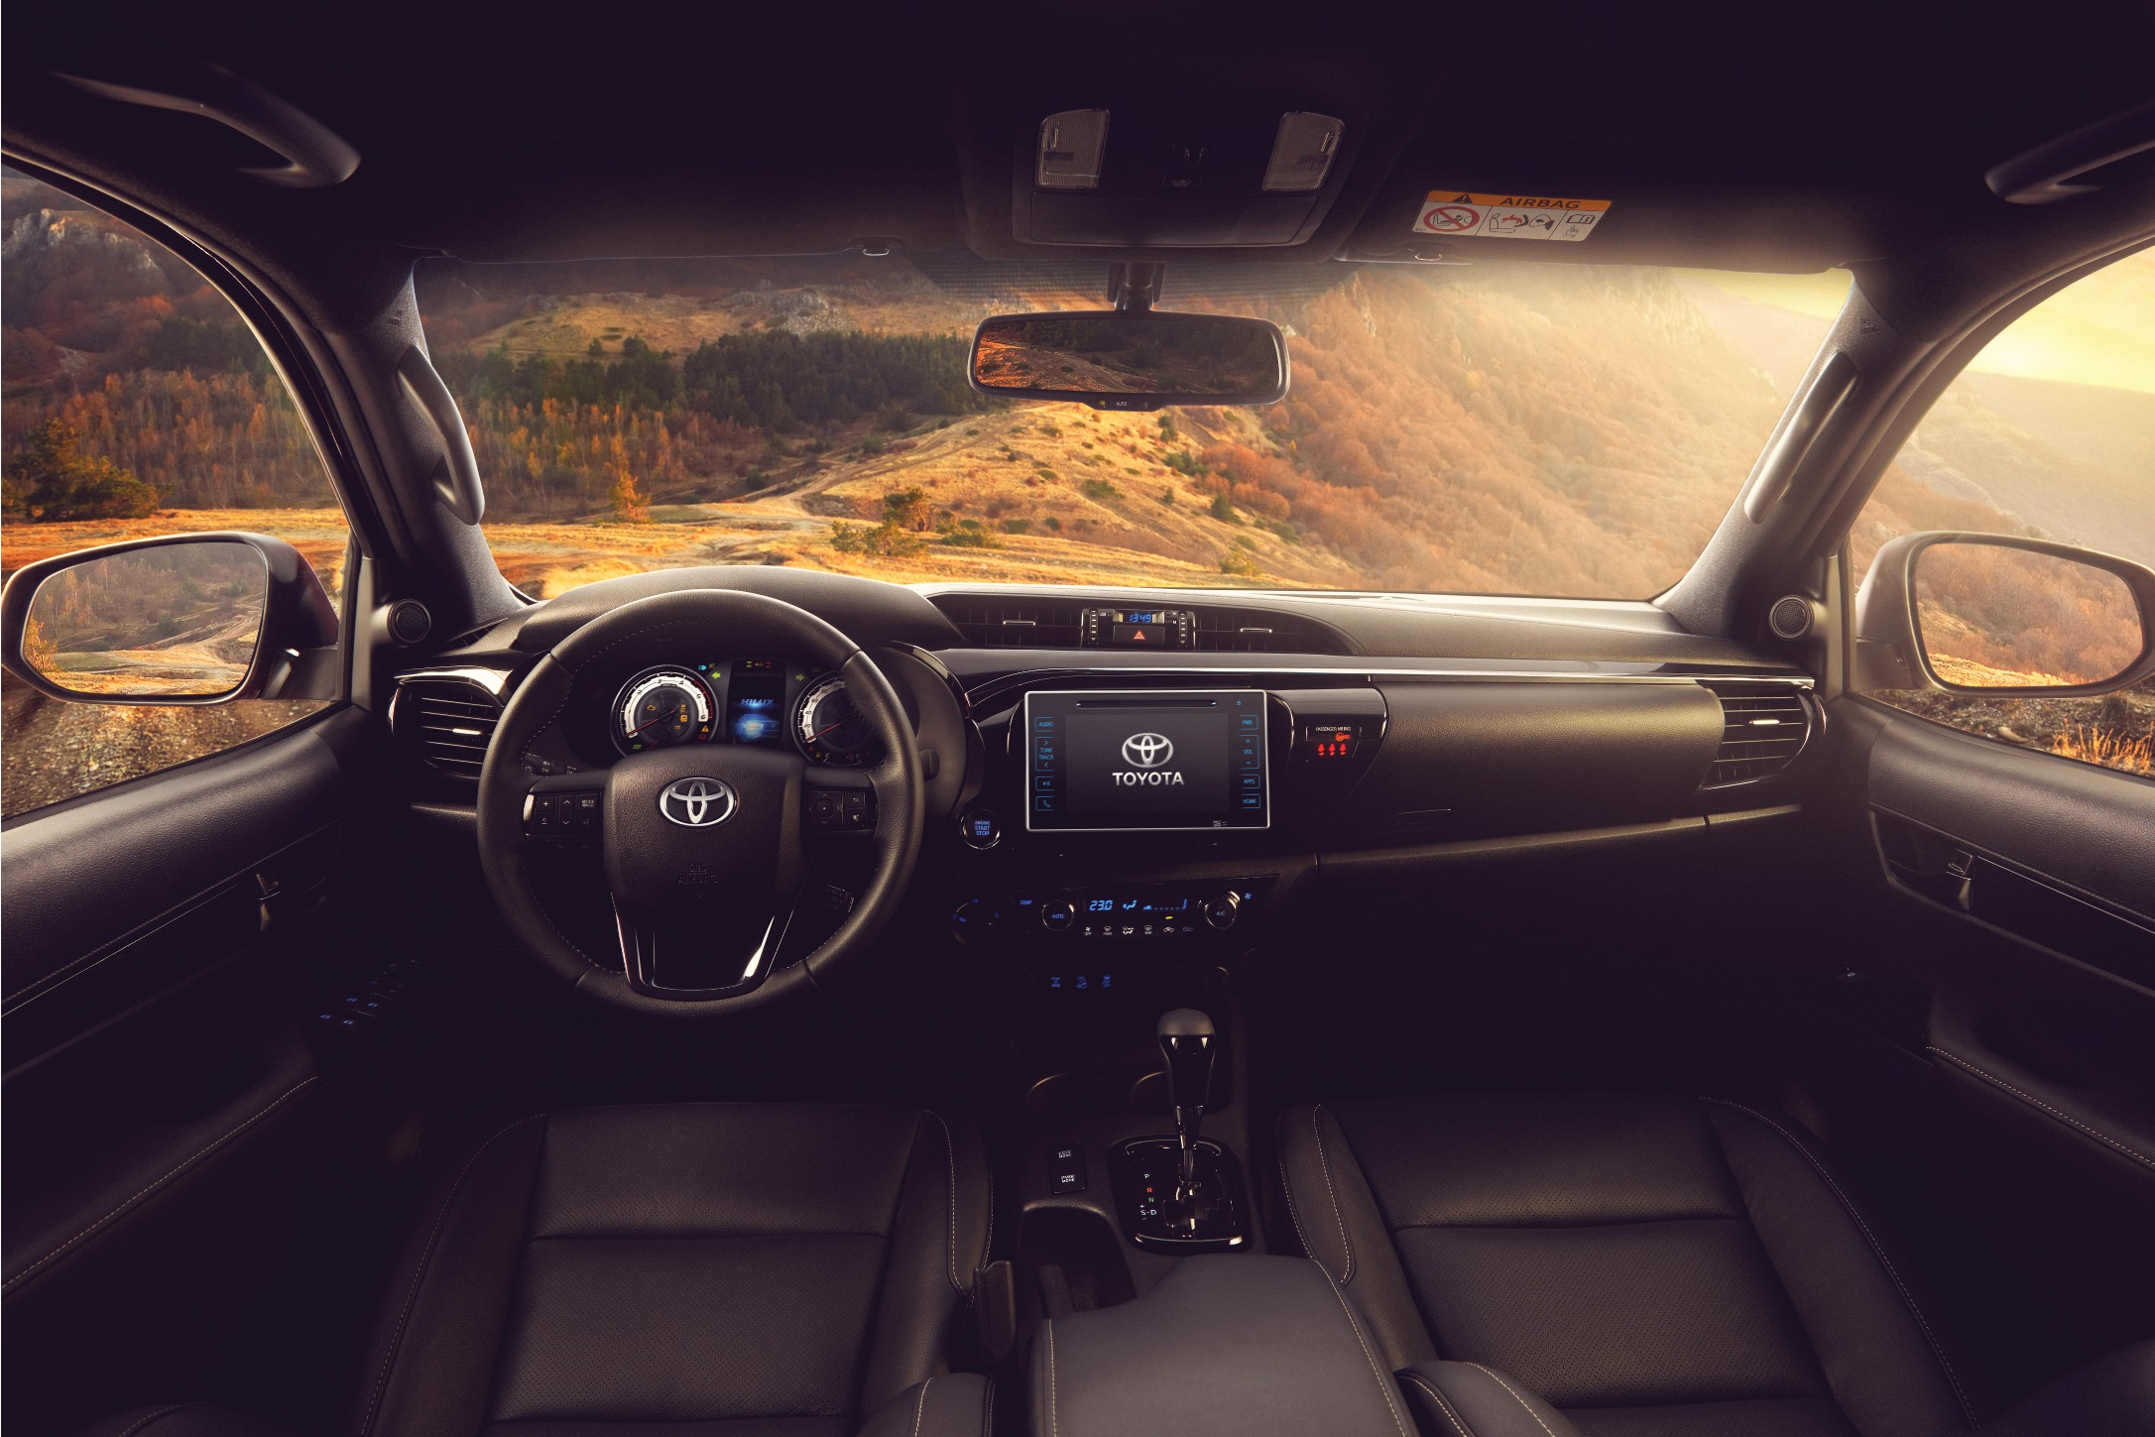
DESIGN INTERNO E EQUIPAMENTOS
No acabamento interno, a Hilux 2019 traz mudanças essenciais para versão SRX e posiciona a configuração como referência.
Entre as principais modificações está a tonalidade escura, a fim de contrastar com os detalhes cromados. Os assentos de couro perfurado e painel de instrumentos de iluminação na cor branca realçam o perfil sofisticado dentro da cabine.
O pacote e o nível de sofisticação na SRX são complementados por: assentos perfurados, interior preto em acabamento black piano, espelho retrovisor interno eletrocrômico, luz de condução diurna em LED.
Na intermediária SRV, o nível de equipamentos torna a configuração ainda mais competitiva e robusta, ao adicionar: estepe em liga leve, airbags laterais e de cortina (totalizando sete), Smart Entry e Push Start, assistente eletrônico de subida (DAC), apenas nas versões a diesel, módulo para subida automática dos quatro vidros, luz de condução diurna e retrovisor eletrocrômico.
A versão SR, focada no canal de produtor rural da marca, também elevou a oferta de equipamentos, ao ganhar, de série, ar-condicionado digital e luz de condução diurna.
Influenciada pela voz de seus clientes, a linha voltada para o trabalho teve seu portfólio de itens e equipamentos elevado. A começar pela versão Standard Power Pack, foram incluídos: luzes de condução diurna, faróis com função follow me home, revestimento dos assentos em material sintético, travamento automático das portas, chave canivete, vidros elétricos, retrovisores externos elétricos, radio AM/FM com CD player, Bluetooth® e entrada USB auxiliar, comandos de áudio no volante.
As versões Standard Narrow, Cabine Simples e Cabine Chassi mantêm o vasto nível de equipamentos e ganham luzes de condução diurna, faróis com função follow me home e revestimento dos bancos em material sintético.

MOTOR E TRANSMISSÃO

Os modelos da linha 2019 da Hilux seguem equipados com motores diesel e flex. Veículos de motorização diesel vêm equipados com propulsor Toyota D-4D 2.8L 16V Turbo de 177cv de potência a 3.400 rpm, todas de tração integral.

As transmissões para os modelos diesel são automática de seis velocidades sequencial para as versões SRX, SRV e SR e manual de seis velocidades para as versões Standard Power Pack, Standard Narrow, Cabine Simples e Cabine Chassi.

As versões flexfuel trazem o motor Dual VVT-i Flex 2.7L 16V DOHC, especialmente projetado para o mercado brasileiro. O grande diferencial é a tecnologia de duplo comando de válvulas variável (Dual VVT-i), que atua no gerenciamento dos sistemas de admissão e escape da câmara de combustão, otimizando a queima do combustível de maneira inteligente. As versões flex da picape média apresentam 163 cv de potência a 5.000 rpm, quando abastecidos com etanol, e 159 cv, também a 5.000 giros, com gasolina.

São três versões dotadas de transmissão automática de seis velocidades sequencial: SRV 4x4 Cabine Dupla, SRV 4x2 e SR 4x2. Há ainda opção de SR 4x2 de transmissão manual de cinco velocidades.

ACESSÓRIOS

A extensa linha de acessórios genuínos para a Toyota Hilux, composta por mais de 50 itens, já poderá ser instalada na linha 2019. Eles atendem aos mais diferentes gostos e necessidades dos clientes, dos que buscam design, conveniência e funcionalidade, tecnologia e segurança.
Todos os acessórios genuínos são desenvolvidos pela engenharia global da Toyota exclusivos para a Hilux, de acordo com as rígidas regras da marca que garantem o alto nível de qualidade, durabilidade e confiabilidade Toyota.
Alguns acessórios que já podem ser encontrados e instalados nas concessionárias da marca são:
- Design: Ponteira de escapamento, soleira, aplique cromado da maçaneta e aplique cromado do farol de neblina.
- Conveniência e funcionalidade: Assistente de abertura da caçamba, engate (750 Kg), chicote do engate, extensor de caçamba com rampa e capota marítima de lona.
- Tecnologia: Projetor no para-brisa e subwoofer.
- Segurança: Porca de segurança para roda de liga leve, protetor de borda da caçamba, sensor de estacionamento cromado e trava de segurança do estepe.

CORES

A linha Hilux 2019 está disponível nas seguintes cores: Branco Sólido, Cinza Metálico, Prata Metálico, Preto Metálico e Vermelho Metálico.

PREÇOS

Modelo | Versão | Preço público sugerido
Toyota Hilux 2019  Diesel  (4X4) | SRX 50th Anniversary AT | R$ 196,990
Toyota Hilux 2019  Diesel  (4X4) | SRV AT | R$ 179,990
Toyota Hilux 2019  Diesel  (4X4) | SR AT | R$ 160,490
Toyota Hilux 2019  Diesel  (4X4) | STD Power Pack MT | R$ 140,490
Toyota Hilux 2019  Diesel  (4X4) | STD Narrow MT | R$ 138,010
Toyota Hilux 2019  Diesel  (4X4) | Cabine Simples MT | R$ 125,560
Toyota Hilux 2019  Diesel  (4X4) | Chassi e Cabine | R$ 121,530
Toyota Hilux  2019 Flexfuel | SRV 4x4 AT | R$ 140,990
Toyota Hilux  2019 Flexfuel | SRV 4X2 AT | R$ 129,990
Toyota Hilux  2019 Flexfuel | SR 4X2 AT | R$ 117,990
Toyota Hilux  2019 Flexfuel | SR 4X2 MT | R$ 111,990

Para acessar este press release, bem como todo o material de imprensa da Toyota do Brasil, como fotos e vídeos, visite www.toyotaimprensa.com.br.
_________________________________________________________________________
A Toyota do Brasil Ltda. conta com quatro unidades produtivas: uma em Indaiatuba (SP), São Bernardo do Campo (SP) e Sorocaba (SP) e Porto Feliz (SP), três centros de distribuição de veículos em Guaíba (RS), Vitória (ES) e Suape (PE), um centro de distribuição de peças em Votorantim (SP) e um escritório de representação em Brasília (DF), e mais de 6.000 colaboradores. Fundada em 1937, a Toyota Motor Corporation (TMC) é uma das fabricantes de veículos para passageiros e comerciais mais representativas do mundo. Com produção em 28 países e regiões e vendas em mais de 160 países, a empresa é detentora das marcas Toyota, Lexus, Daihatsu e Hino. A Toyota possui ações nas Bolsas de Valores de Tóquio, Nagoya, Osaka, Fukuoka e Sapporo (Japão), Nova Iorque (EUA) e Londres (Reino Unido) e emprega atualmente mais de 325.000 colaboradores em todo o mundo. Mais informações podem ser obtidas nos sites www.toyota.co.jp e www.toyota.com.br ou www.facebook.com.br/toyotadobrasil.
Informações à Imprensa
Toyota do Brasil – Departamento de Comunicação
Rafael Borges – Chefe de imprensa (11) 4390-4177 – raborges@toyota.com.br
Printer Press Comunicação Corporativa – Assessoria de Imprensa
Kelly Buarque – (11) 4390-4018 – kbuarque.printerpress@toyota.com.br
Leandro Volcov – (11) 4390-4094 – lvolcov.printerpress@toyota.com.br
Valéria Neta – (11) 4390-5779 - vroliveira.printerpress@toyota.com.br
Toyota do Brasil – Solicitação de veículos para testes
Danielle Morim – (11) 4390-5720 – dmorim@toyota.com.br
Agosto 2018

